INDICAÇÃO Nº3908/2015

Sugere ao Poder Executivo Municipal fazer a roçagem de mato ao lado do córrego Mollon, na Rua Salvador Iatarola, próximo ao nº 587, no bairro Jd. Mollon IV.

INDICA Ao Senhor Prefeito Municipal, na forma regimental, determinar ao setor competente que tome providências no sentido de fazer a roçagem de mato ao lado do córrego Mollon, na Rua Salvador Iatarola, próximo ao nº 587, no bairro Jd. Mollon IV.

Justificativa:

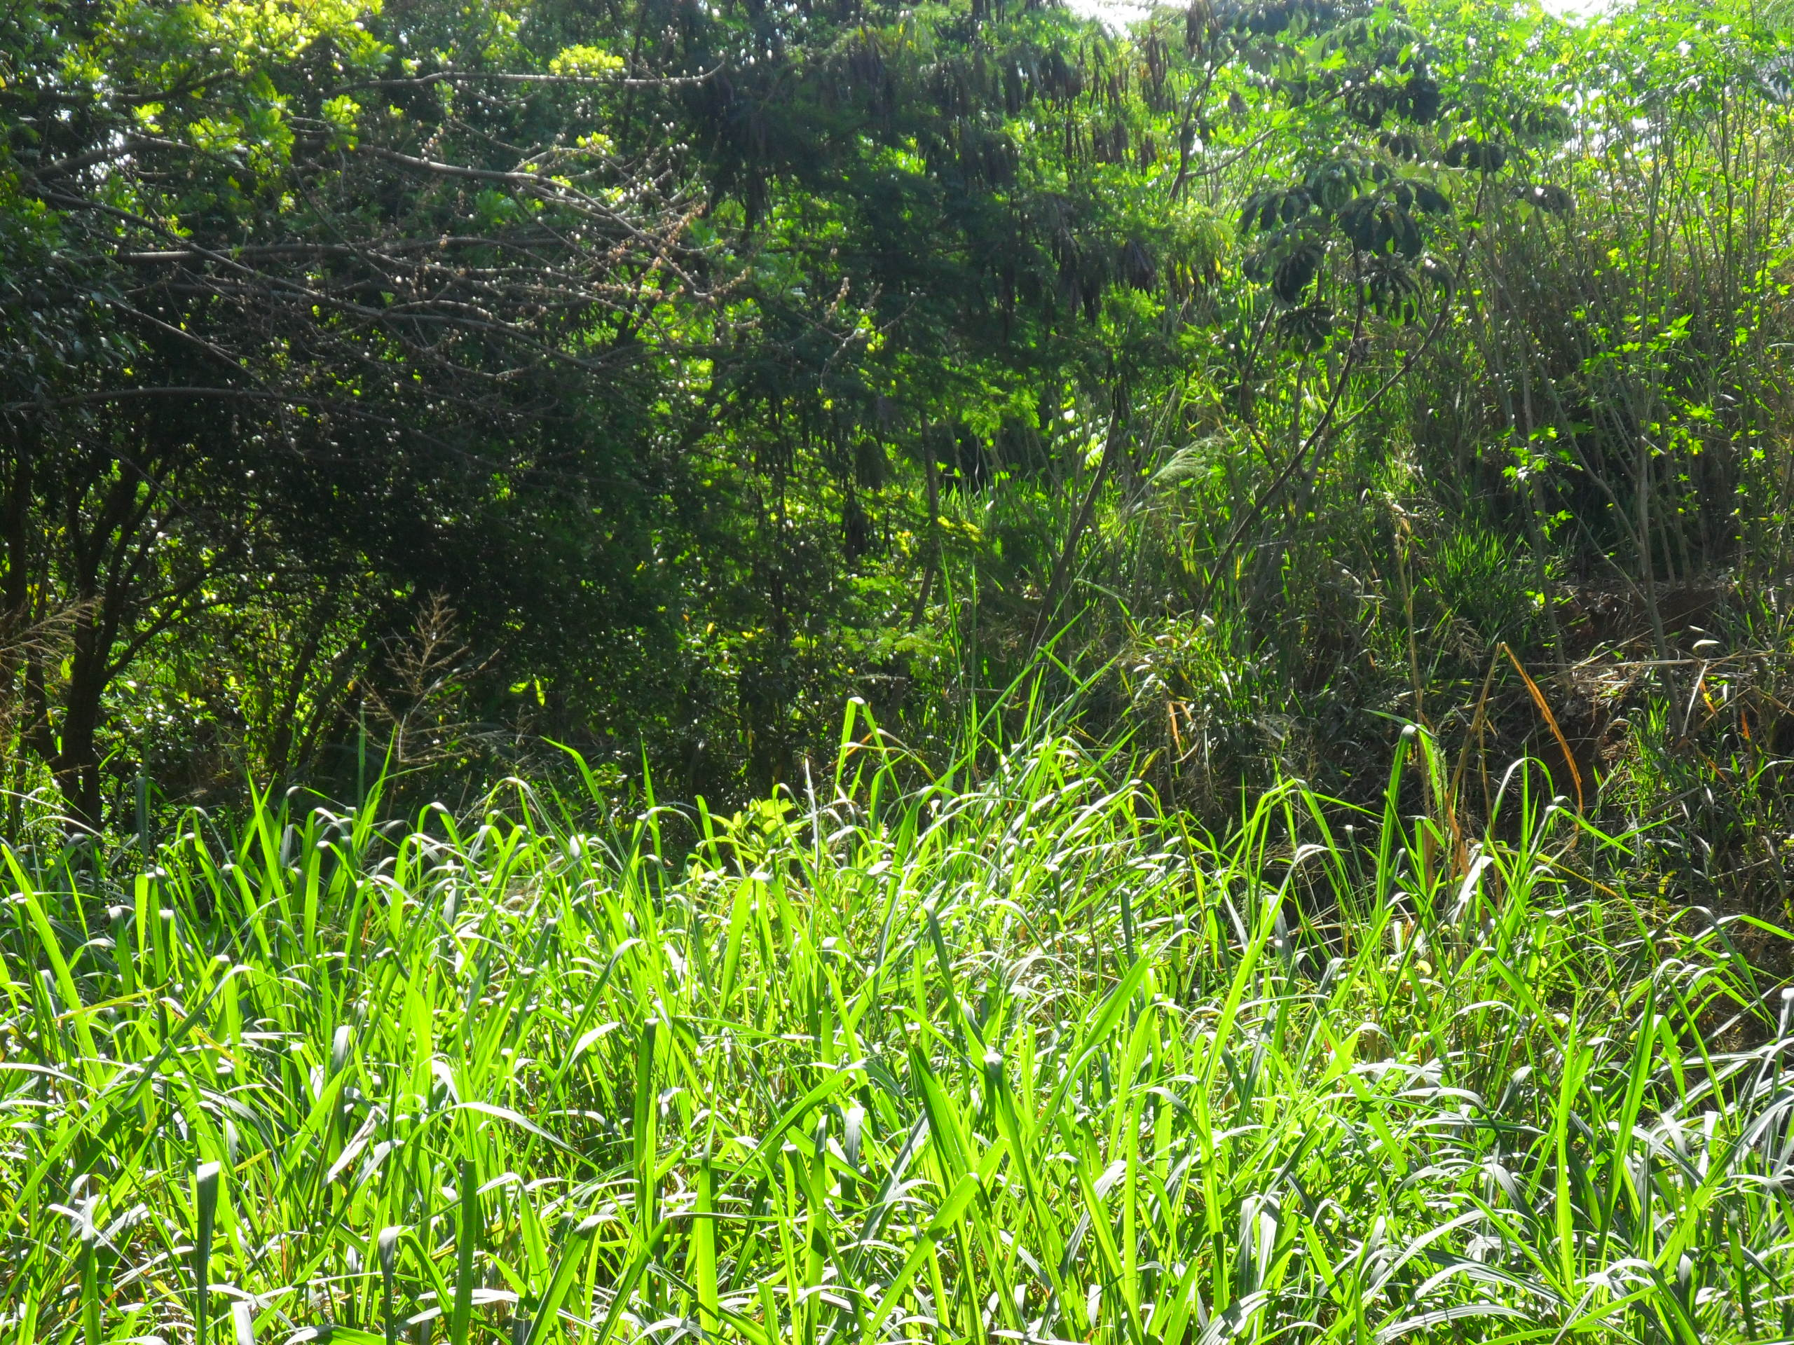
Conforme visita realizada, este vereador pode constatar que é necessário fazer a roçagem com urgência desse local, porque os moradores estão reclamando do aparecimento de animais peçonhentos.
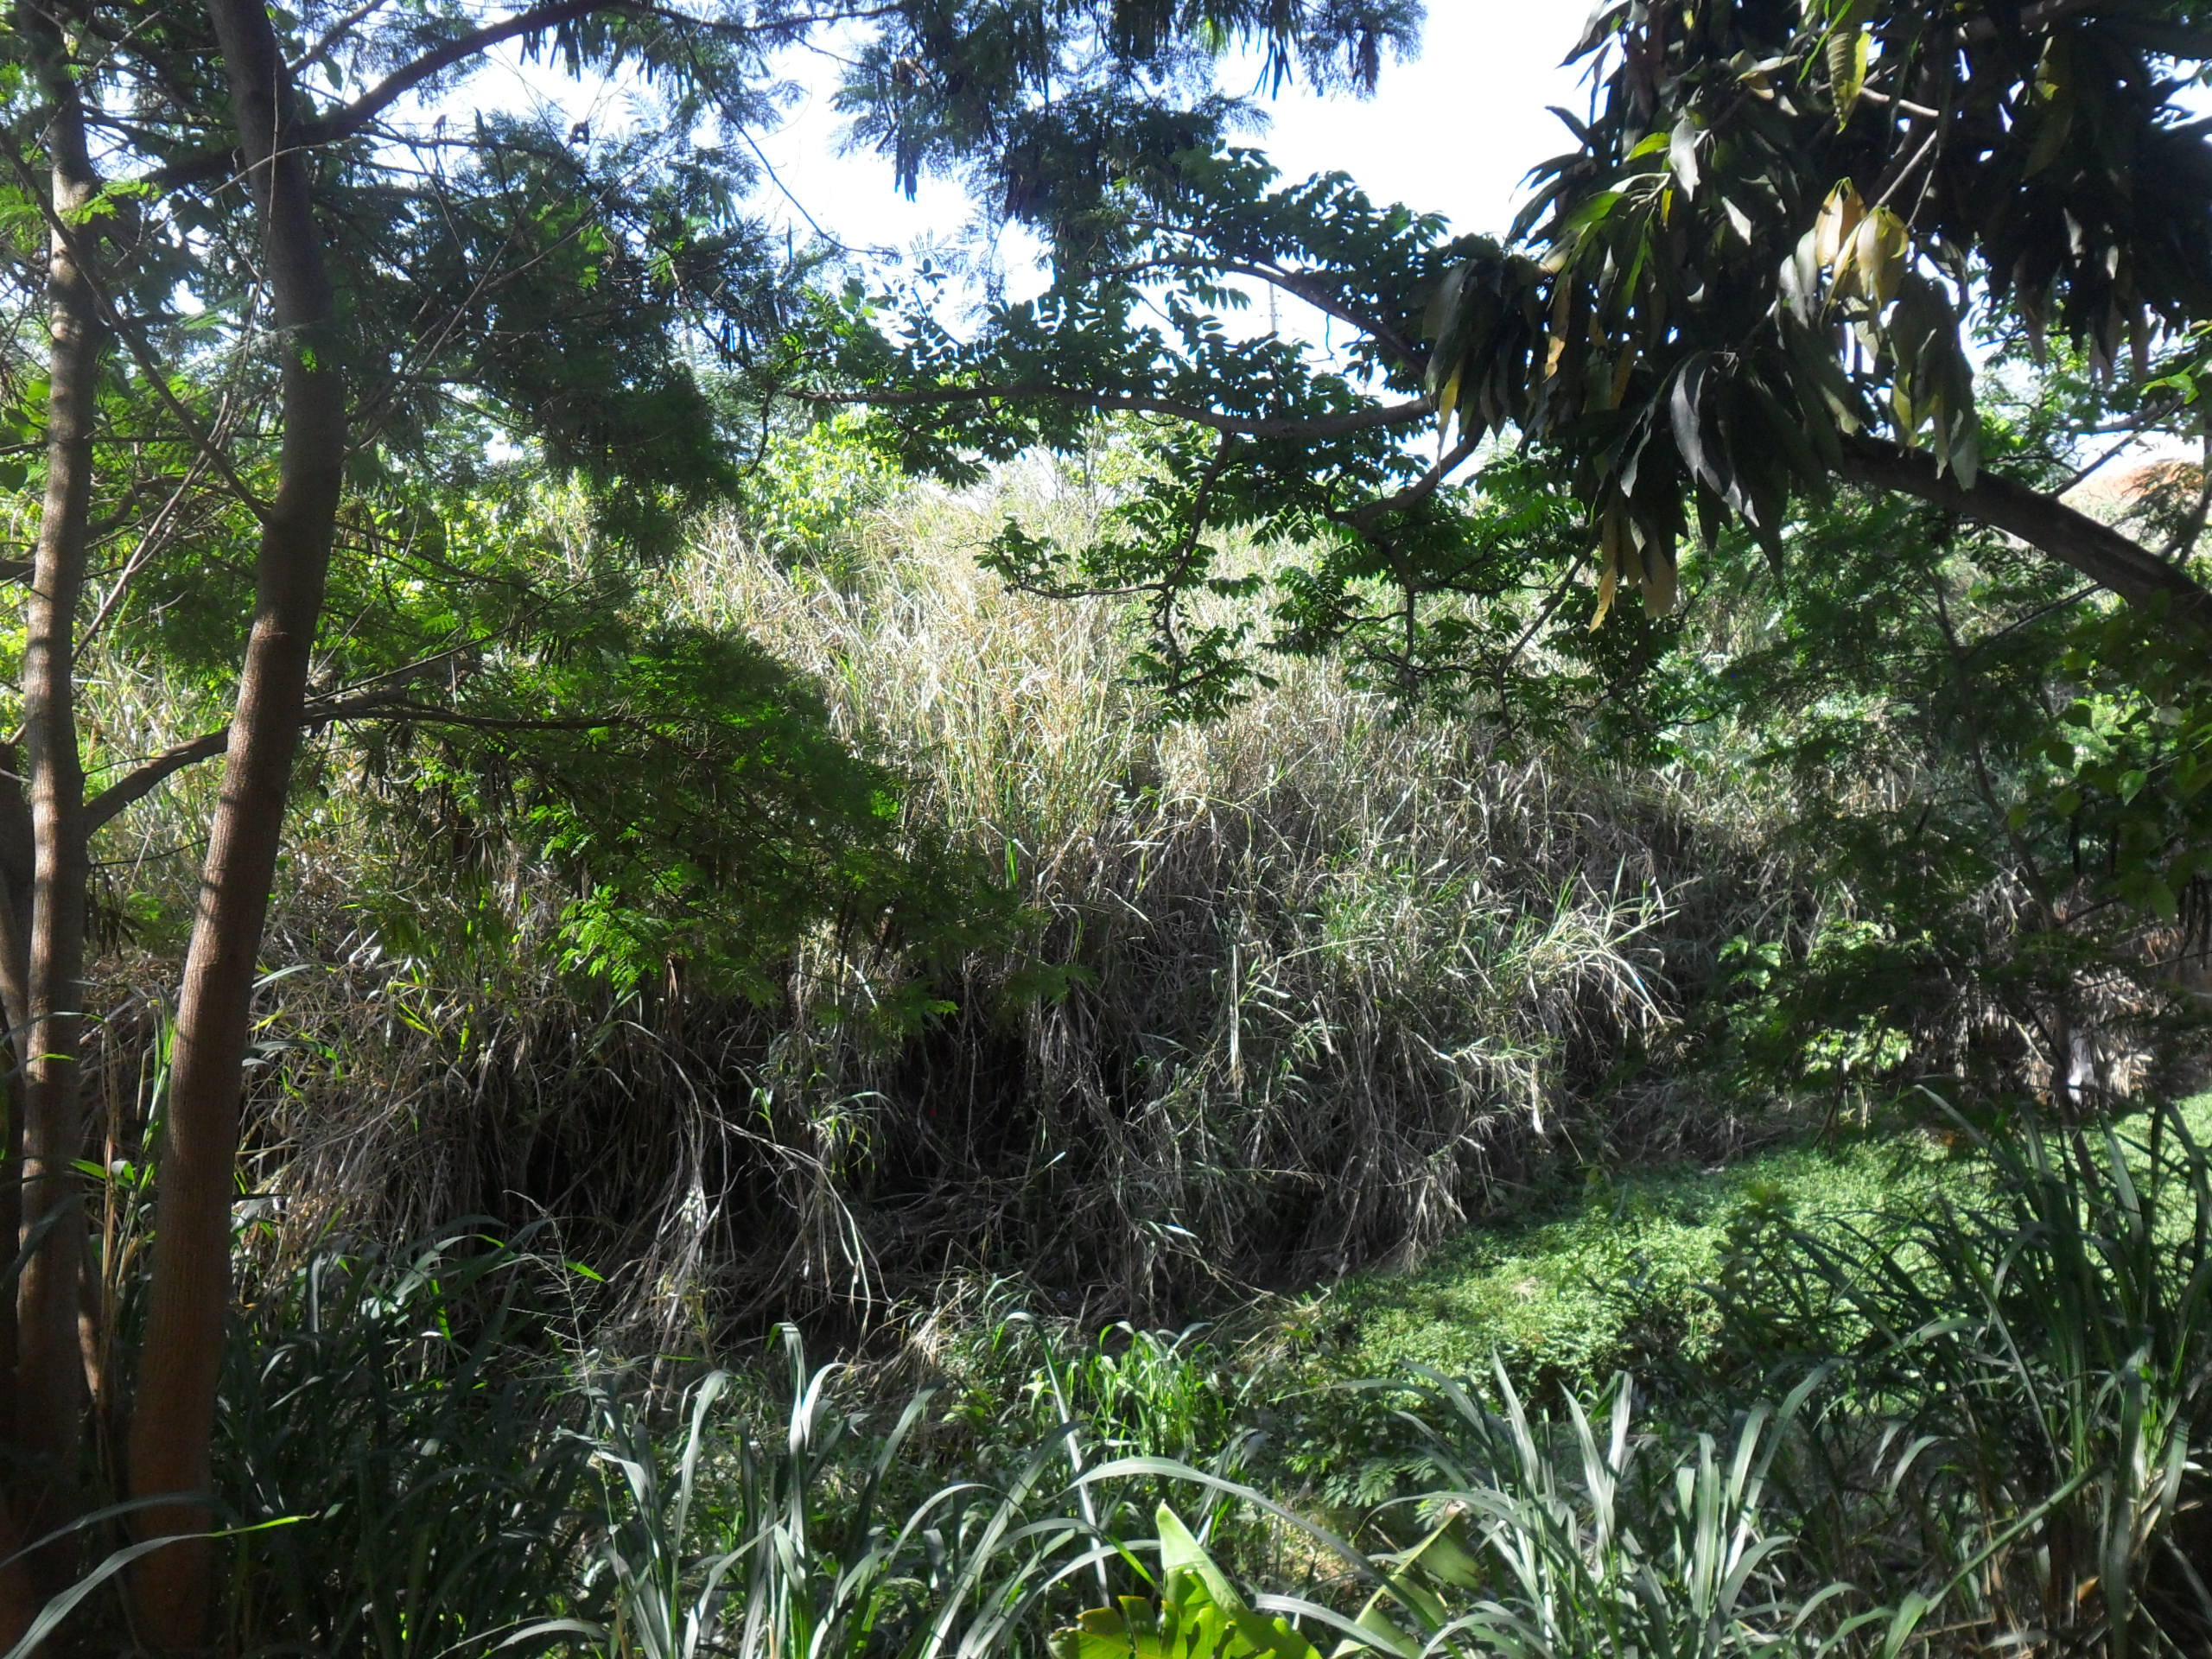

Plenário “Dr. Tancredo Neves”, em 07 de outubro de 2015.

ADEMIR DA SILVA

-Vereador-

